

Version 2026-03-28

I samarbete med och stöd av

Månadsträffar: 1:a Onsdag UDDA vecka per månad kl 14.30 i Folkets Park. Kostnad 80:- kr. Ingen föranmälan krävs men anmäl i förväg om glutenfritt bröd önskas, på mobil 0703-105 277.

Anmäl i förväg om ev glutenfritt öskas till U-B Hellman 0703-105277.
Anmäl i förväg om ev glutenfritt öskas till U-B Hellman 0703-105277.
PROGRAMBLAD
SPF Seniorerna Falköping
mars 2026 – september 2026

Falköping
Mötesplats – gemenskap “Berättarcafé”
Månd 16/2, 23/2, torsd 5/3, månd 23/3 kl 10-12.15 på och i samverkan med Vuxenskolan. Olika tema och ingen föranmälan. Fika 20 kr. Ledare: Urban Ryssnäs. Mobil 0705-978 598.
Kontaktuppgifter till styrelsen  Ulla-Britt Hellman, sekreterare. 0703-105 277  Roland Ericsson, webb+IT. 0730-890 062  Gunilla Bertilsson, kassör 0705-467 556  Berith Andersson, ledamot 0730-764 254  Lennart Karlsson, ledamot 0739-329 767  Lena Pettersson Ask ledamot 0702- 682 831  Christer Karlsson, medlemsregister 0768-006752  3 Juni:  Lasse & Lasse kommer och spelar lite  sköna toner för oss denna eftermiddag.  8 April:  Gunnar Kronenberg berättar om  ”Ferdynands resa”. Från Bochnia  i Polen till Karlshamn via  Auswitch koncentrationsläger.  6 Maj: Bo Bernhardsson kåserar om  ”Att cykla i Vietnam”. Han visar också  många fina bilder från sina resor.  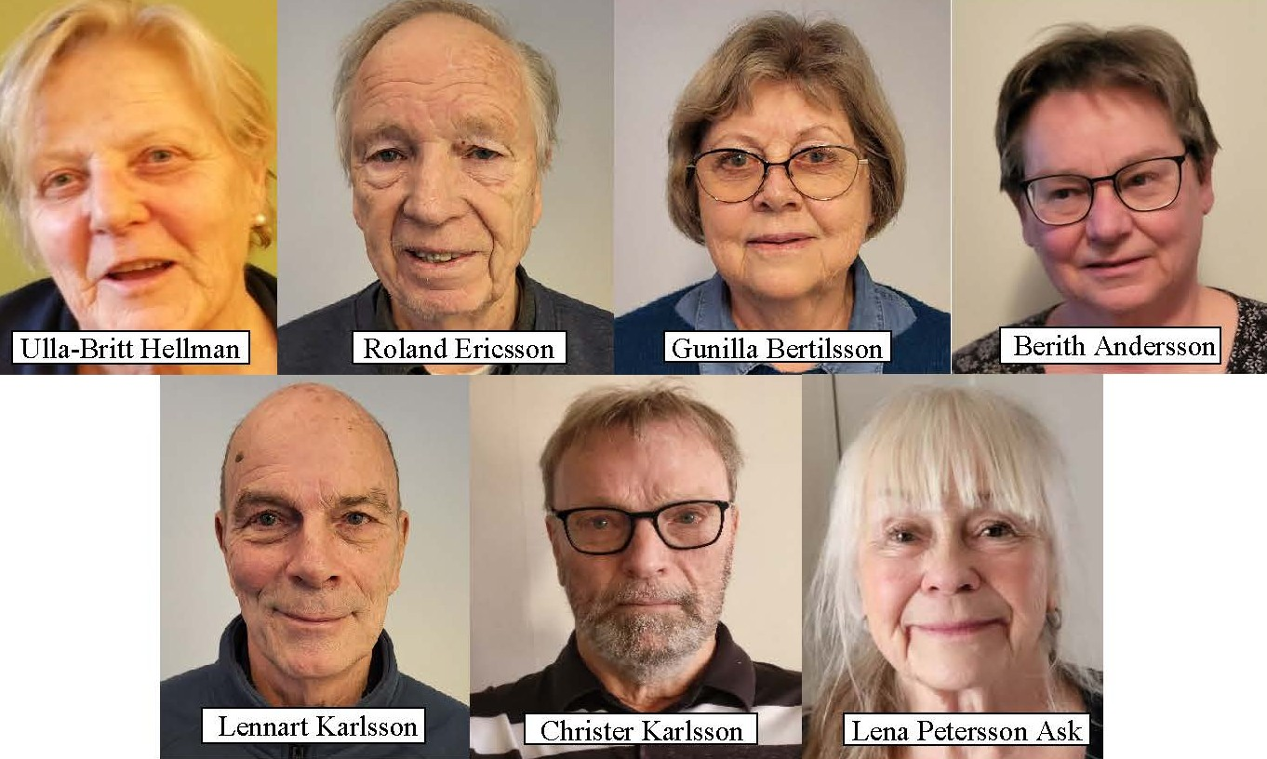  ________________________________________________________________________________________________________________ __  Regelbundna aktiviteter (friskvård):  Grupp- & styrketräning på nya Puls:  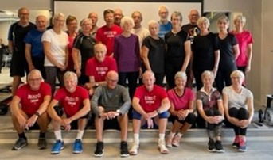  Varje fredag kl 9.30 på Actic Mösseberg, ”gamla Jysk” lokaler. Information hos: Gunnel Bergqvist mobil  1 Juli: Sillsexa  På Wilhelmsro. Underhållning av Britt-Marie Strid.  200 kr. Anmälan senast onsd 24 juni  till Ulla-Britt Hellman mobil 0703-105 277.  0722-261 381  Må bra grupp: Vi träffas torsdagar kl 10 året runt. Kontakta Anita Berger tel 0515-16232    Boule:  spelas måndagar & torsdagar kl 10-12 i boule-hallen. Efter 1 maj utomhus bara måndagar. Klot finns att låna. Medtag fika. Mer info hos Rita Hallgren 0702-289 912 eller  Samba-Canasta:  På Vuxenskolan varje måndag och torsdag kl 14-17.  För medverkan krävs att man gått en förkunskapskurs.  Mer info hos: Lennart Eriksson mobil 0705-374625  Ann-Christine Nordlund 0735-610 402  Mat och Prat:  Vi träffas varje FREDAG kl 12,45 vid parkering f.d. Nettos ingång. Ingen föranmälan. Vi äter lunch i trivsamma former. Mer info hos: Ann 0705-103 879 och Ellinor 0760-404 656  Bridge:  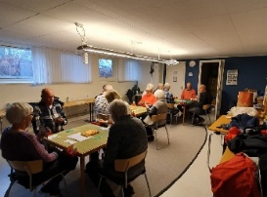  Varje tisdag kl 13.30 -17.00  i Vuxenskolans lokaler. Mer information hos Kjell-Åke Lind mobil:0763- 473 725    Bowling:  Tisdagar JÄMN vecka kl 15.30 på Bowlingstället i Fkp. Mer info hos William Aellig mobil 0762-440 844 | 11 Mars: OBS! Nytt program. OBS!  Entreprenör Bert Karlsson kåserar  om ”Flippar och Floppar” och  intressanta projekt han jobbar med nu  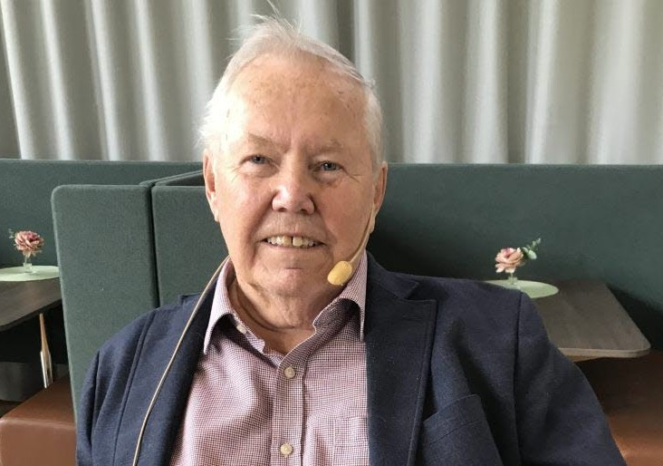  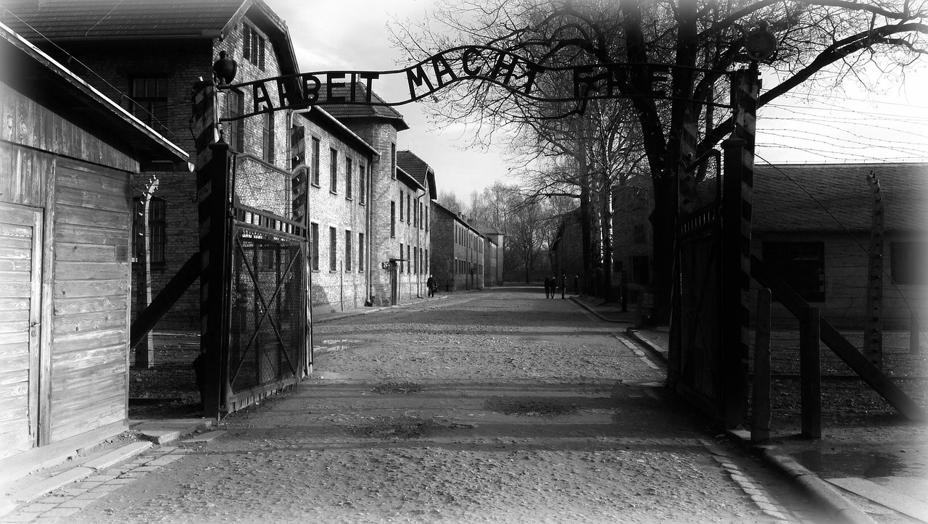  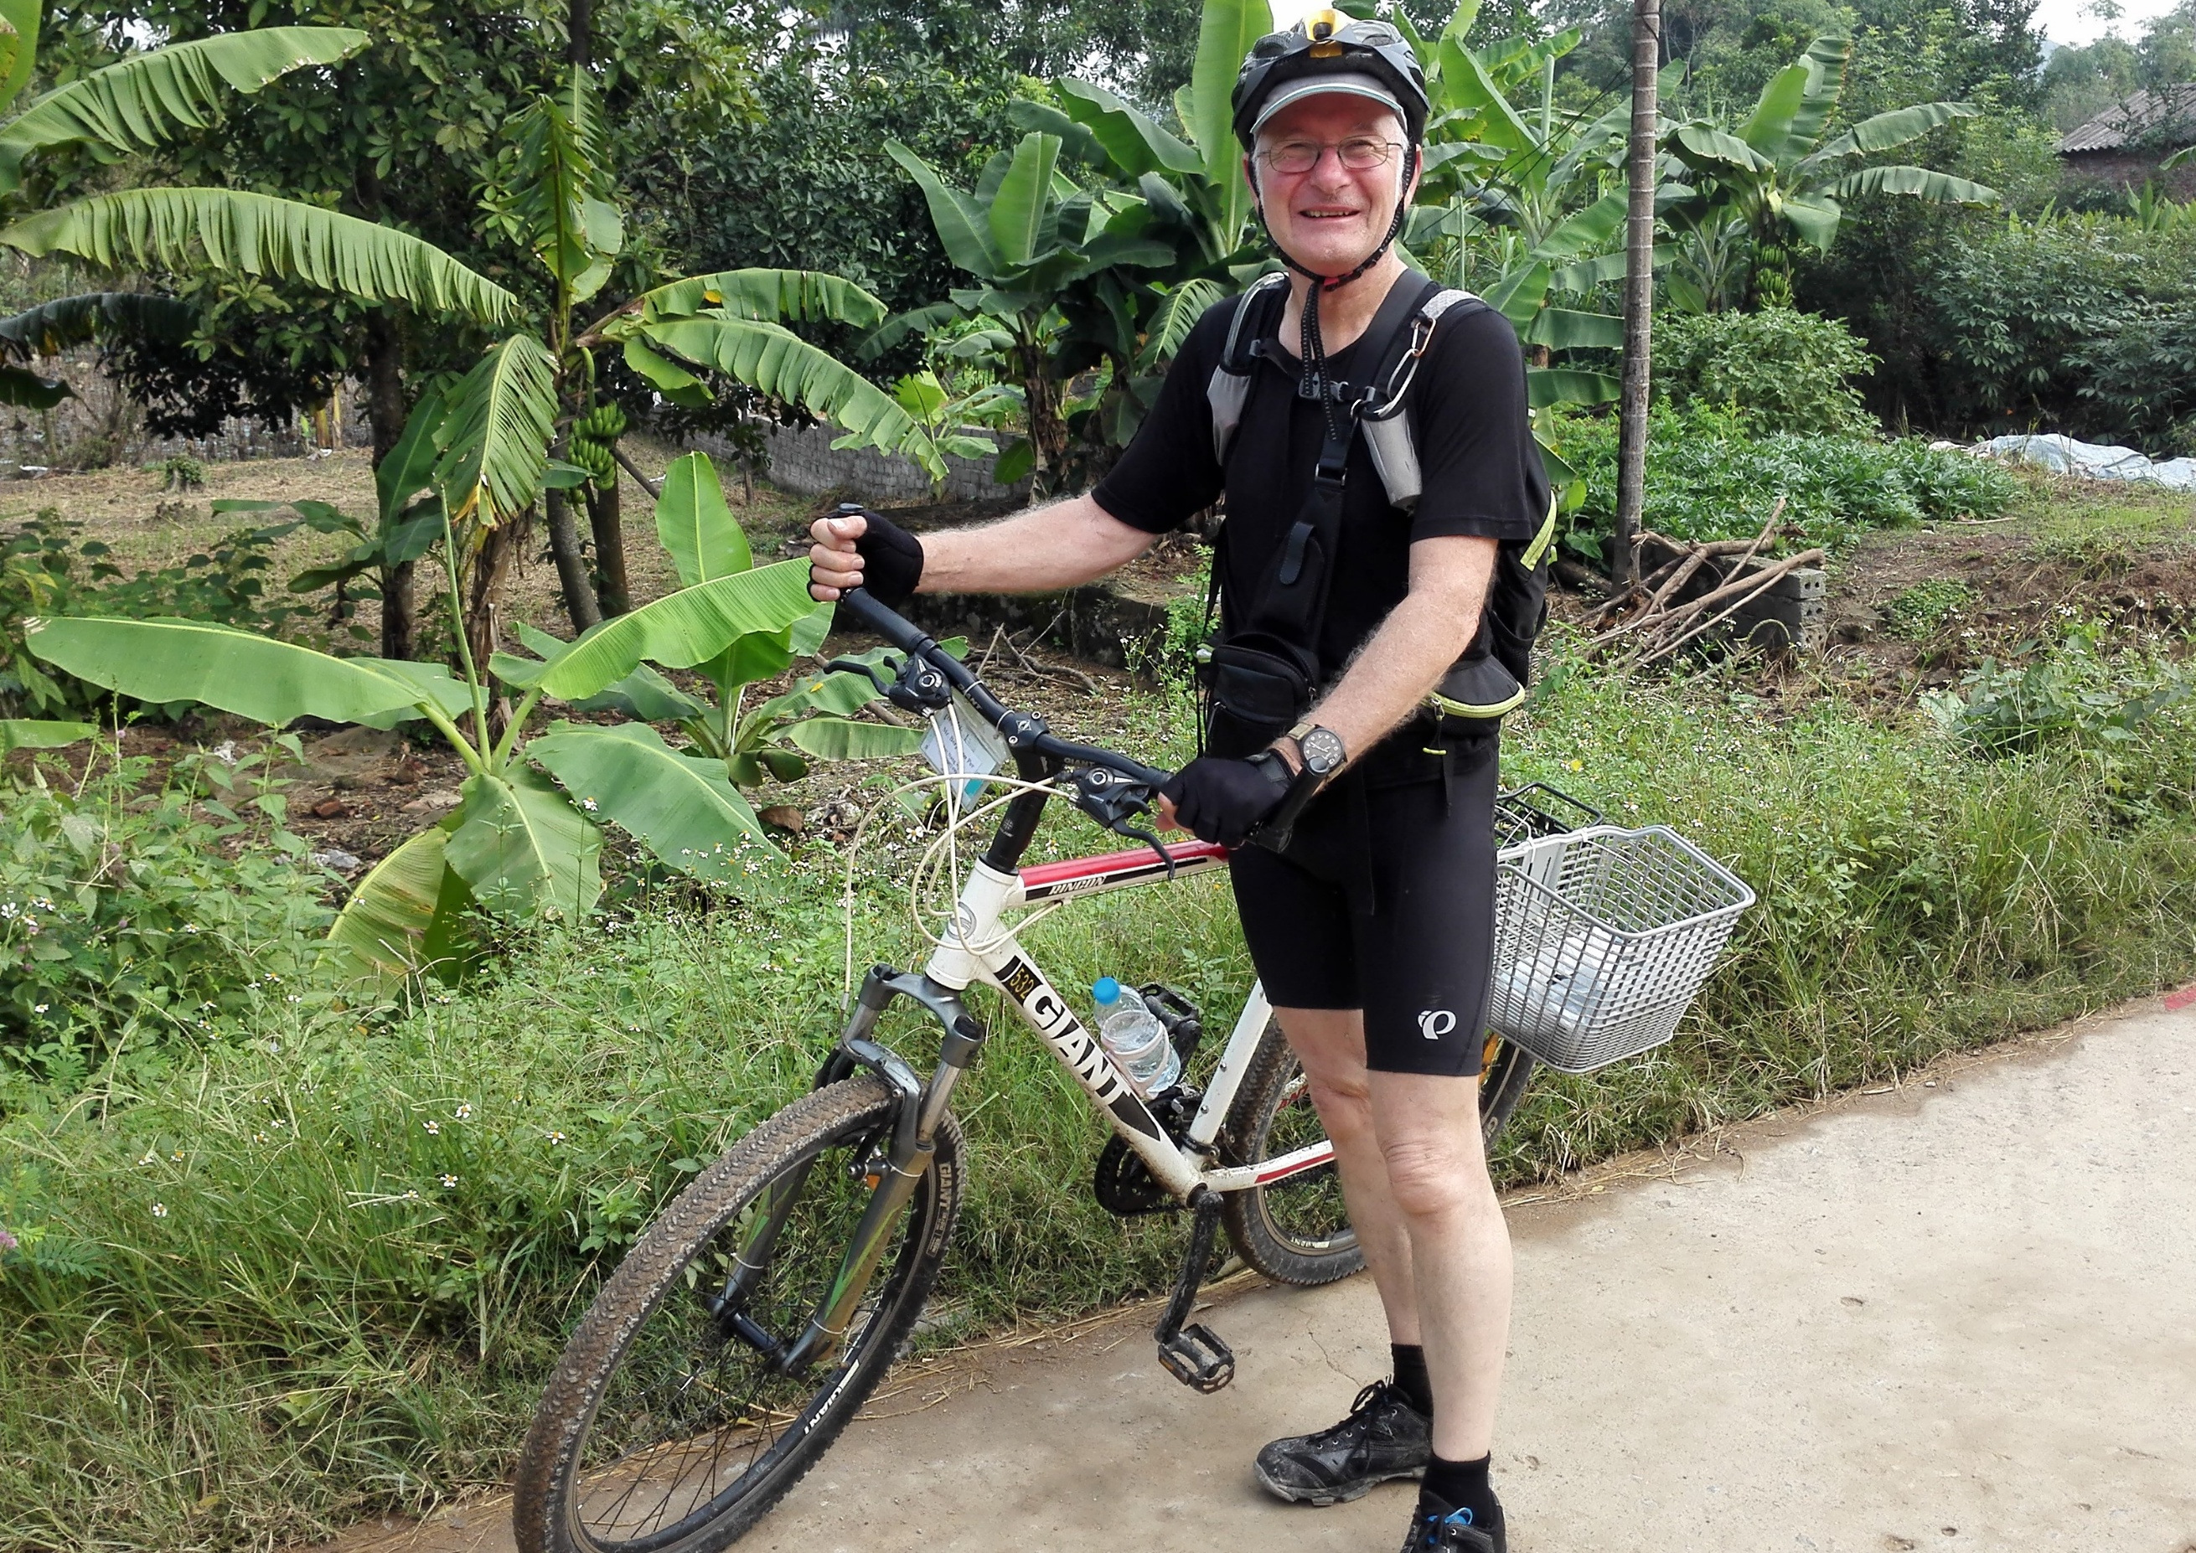  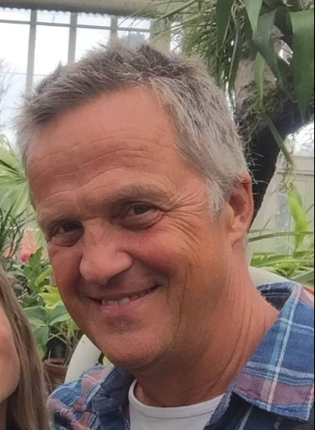    9 September:  Kent o Henke (f.d. musiker i Kindbergs)  Qi Gong -Biyun:  Qi Gong varje MÅNDAG kl 10.00 på Träffpunkt Ranten. Inga förkunskaper krävs Vi följer ”Biyun metoden”.  Anmälan krävs till Ing-Marie Pettersson mobil 0703-760 081
Skjuts till träffar: Behöver du skjuts till någon träff kontakta någon i styrelsen. Ny medl får första entrén gratis.
Sida 1
Du är välkommen till våra aktiviteter. Förändring i programmet kan förekomma. Se Hemsida: spfseniorerna.se/falkoping

I samarbete med och stöd av

Aktiviteter mars 2026 - sept 2026

Hemsida spfseniorerna.se/falkoping

Falköping

Månd 25 - onsd 27 maj Bussresa till Sthlm
Resans pris 3.890:- inkl
följande: *Bussresa; *Del i
dubbelrum 2 nätter inkl
frukost *Entré och guidad tur på Kungliga Dramaten;
*Besök och visning på TV-huset; *Entré till Thielska Galleriet; *Stadsrundtur i Stockholm per buss och till fots; *Reseledarservice. Vi bor på Södermalm på 4* Clarion Hotel Stockholm. Tillägg enkelrum 1590 kr. Båttur under broarna ca 350:- pp (pris beroende på tur).
Anmälan senast 1 april till Åsa Boman på mail asa@vikingbuss.com eller VikingBuss 013-141516

Vid ev. samåkning betalas bilkostnad direkt till föraren.

Vandringar.
Nyintresserade ringer Lars-Erik
Andersson tel.0725-586 510
Tidigare deltagare finns redan
registrerade och får ett SMS
med besked om aktuell vandring.
Vandringarna är ca 5-7 km, onsdag JÄMNA veckor. Start vid Stadsteaterns parkering kl 9.30 om inget annat meddelas. Samåkning, fika medtages.


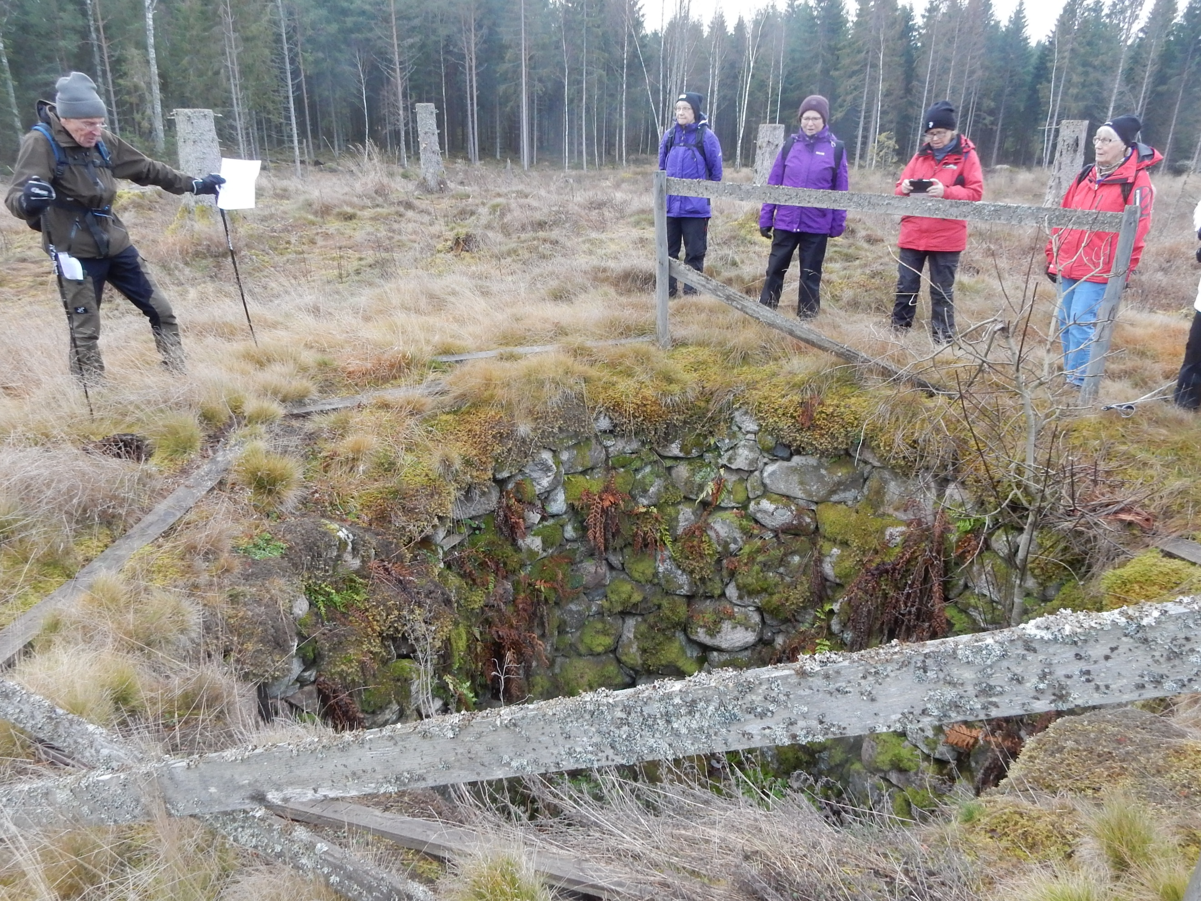

VD Anders Segerström hälsar
oss välkomna klockan 10 till
Falköpings Mejeri på Bangatan 2
(åk in genom den stora röda grinden).
Vi får en presentation om
företaget samt deras olika arbets-
områden. Max 30 personer.
Efteråt Mat och Prat för den som önskar! Anmälan, uppgift om allergi och ev. samåkning senast onsdagen 8 november till Britt-Louise Axblom, tel: 070 5219157

???

Sida 2
Torsdag 12 oktober: Studiebesök Hjo

Fredag 13 mars 17.30 Teater Spira Jkp:
Bussresa till Jönköping till musik-teater ”Farbror Erik”. Avresa
c:a 15.30 från Fkp. Pris 500 kr för resa, teater och fika.
Alla SPF i Falköping är inbjudna.
Anmäl till: Falkoping@riksteatern.se eller via sms: 0707-454 633 Ange namn, mobil, e-post samt ev allergi.

Onsdag 22 april kl 18.00 Trivselkväll
På Syfabriken onsd 22 april kl 18.
Underhållning av Sören Frid, samt
lite annat. Pris 250 kr. Givetvis blir
det lite mat och kaffe också.
Alla SPF föreningar i Falköping är välkomna
Anmälan senast onsd 15 april till Ulla-Britt Hellman mobil 0703-105 277.


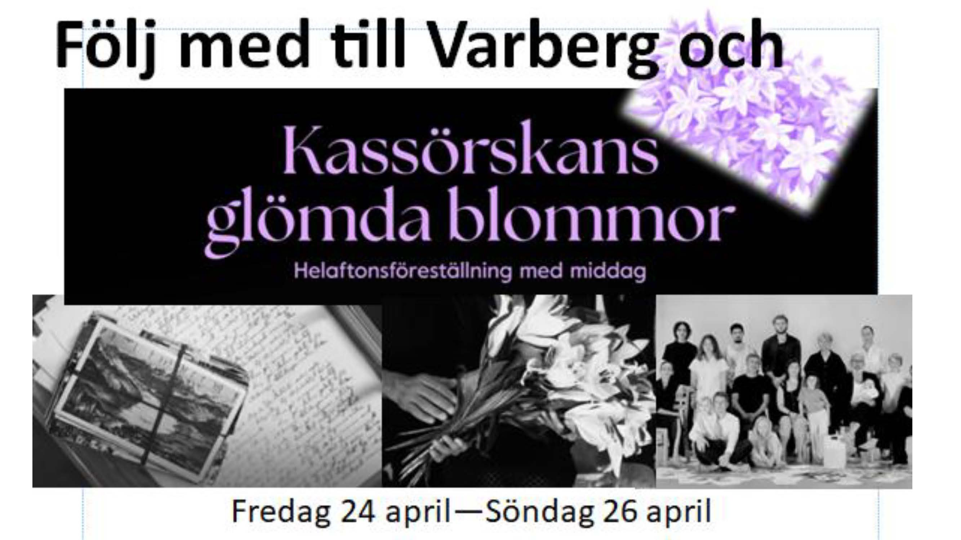
Teater och kulturprogram: (subventionerat)
- 15/2 DJÄVULENS ADVOKAT 15.00 Stadsteatern Falköping Monolog
- 27/2 kl 19.00 ZARAH Stadsteatern Falköping Komedi, Musik, Show
- 5/3 INGVAR Medlemsresa, Spira, Jönköping Musikal
- 13/3 FARBROR ERIK Medlemsresa, Spira, Jönköping Teater
- 26/3 kl 19.00 KÖPMANNEN PÅ MARTHA´S VINEYARD Stadsteatern Falköping Komedi
- 5/4 kl 15.00 THE FATHER Lokal Frökind, Kinnarp Monolog
- 16/4 kl 19.00 NÄR STRIPPKLUBBEN KOM TILL BYN Stadsteatern Falköping Komedi
- 17/4 kl 18.00 EXTRAORDINARY HISTORY OF CIRCUS Stadsteatern Falköping Teater Cirkus, Familj
- 24-26/4 KASSÖRSKANS KVARGLÖMDA BLOMMOR Medlemsresa, Teater Halland, Varberg
Mer info och bokning hos: marie.post@iogt.se, mobil 0707-454 633. Betalning sker till BG 846-6575 Lämna namn, telefon, mail vid bokning. och ange föreställning. Läs mer på HEMSIDAN

Torsdag 5 mars 13.00 teater Spira Jönköping
Musikteater ”INGVAR” Spira, Jönköping. Bussresa. Upplev en teater med högt tempo och massor av sång, musik och dans där ”Ingvar” driver kärleksfullt med det allra svenskaste vi har. Anmälan senast 25/1 bokning hos: marie.post@iogt.se, mobil 0707-454 633. Betalning 600 kr sker till BG 846-6575 Lämna namn, telefon, mail vid bokning. och ange föreställning

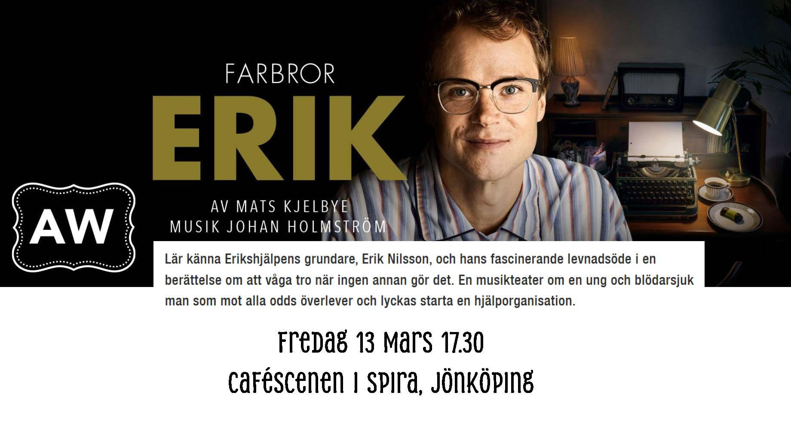
Har du förslag på resmål, aktiviteter eller underhållning. Kontakta någon av styrelseledamöterna eller aktivitetsansvarig
eller lämna ditt bidrag i förslagslådan vid månadsträffen. Detta program kan hämtas på hemsidan, vid månadsträffar och
på Vuxenskolan, skickas bara ut till nya medlemmar. Läs mer på hemsidan: spfseniorerna.se/falkoping
Studieverksamhet pågår kontinuerligt.
För mer information om verksamhet och möjligheter kontakta våra studieombud Urban mobil 0705-978598,
Rita mobil 0702-289912 eller Helena på Vuxenskolan mobil 0708-553 013. Vuxenskolan adress: Grönelundsgatan 4.

Fre 24-sö 26 april Teaterresa till Varberg.
Bussresa 3 dagar.
Fredag: Avresa Stenstorp, Resecentrum, Tant Brun, Lokal Frökind,Ulricehamn Bussfika. Gemensam lunch. Guidad tur i
Varberg. 15.00 Egen tid. 18.00 Middag. Samkväm.
Lördag: Frukost. Information om dagen. Radiostationen i Grimeton. Rolfstorps Kyrka. Lunch med egentid, (gemensamt för de som önskar) 18.00 Kassörskans glömda blommor i tre akter med middag. Samkväm för de som önskar. Söndag: Frukost. Information om dagen. Guidad tur Varbergs Fästning. Lunch. Strövtåg i Träslövsläge, Knarråsen, innan hemfärd. Anmäl till: falkoping@riksteatern.se eller via sms: 070-745 46 33
Ange namn, mobil, e-post samt ev allergi. Betala senast 1 mars till SPF seniorerna Bg:846-6575 swish:123 116 29 32, eller Riksteatern Bg 691-22 40 Swish123 276 64 34 Pris 2 750:- för 2 nätter på Hotell Fregatten, stadsrundvandring i Varberg, Grimetons radiostation, Rolfstorps Kyrka, Teater med middag, guidad rundtur på Varbergs fästning samt lite annat. Enkelrum + 1000 kr.
Ej medlem 4 000:-, enkelrum + 1 000:-
Avbeställningsskydd 250:-, läkarintyg gäller, kolla med dina försäkringar, vad som ingår.

